社團法人新北市都市更新學會
【學悅】專題講座報名表
- 緣起：
本學會黃志桐理事長甫自上任以來，希望學會能夠提供一個可以凝聚會員力量與共識的平台，能夠藉此機會將各領域相關寶貴經驗與資訊回饋予全體會員，故而採以類似讀書會型態的專題講座，期使所有會員定期相互交流分享，與汲取有關都市更新等相關法令實務的最新資訊。
將專題講座名為【學悅】，主要引自「學而時習之，不亦悅乎。」當中二字，希望將學習的能量可以因為獲得寶貴知識與經驗來滿足喜悅的目的。
- 時間：
1. 目前場次皆訂於星期四晚上7點至9點，每場次2小時，
分別於5/29，7/24，9/18，11/20共計四場。
2.第一場講座報名截止時間為5/23(星期五)，其餘場講座會再另行寄發報名表。
- 地點：
講座舉辦場地訂於新北市板橋區農會第二大樓第八研習廳，地址：新北市板橋區府中路29號13樓，惟因考量場地租借及費用，學會將視報名人數多寡保留彈性異動的權利，場地若有異動，學會亦將提前三日公告通知，造成不便也敬請見諒。

- 講題：
場次 | 日期 | 講 座 課 題 | 講師/職銜/簡歷
一 | 5/29 | 新北市都市更新政策計畫法令 | 新北市政府都市更新處發展科洪宜萍科長
二 | 7/24 | 綠建築設計規劃與成本效益分析 | 楊謙柔理事
三 | 9/18 | 都市更新審議經驗案例分享 | 新北市政府都市更新處事業科程靜如科長
四 | 11/20 | 都市更新條例及相關法規應用

備註：場次時間、講師及講題為暫訂，學會得視情形保留更改之權利。

五、本次舉辦之講座皆為免費，歡迎大家踴躍報名參加，如有任何問題請洽本學會，學會電話(02)2243-0524

為便於統計參加人數及控管講座交流品質，敬請詳實填寫下列資料後，傳真(02)2243-6141或E-mail:ntura.aa@msa.hinet.net至學會，謝謝您！

姓名 |  | 行動電話
聯絡電話 |  | 傳真號碼
聯絡地址
E-mail
單位

講座詳細地圖
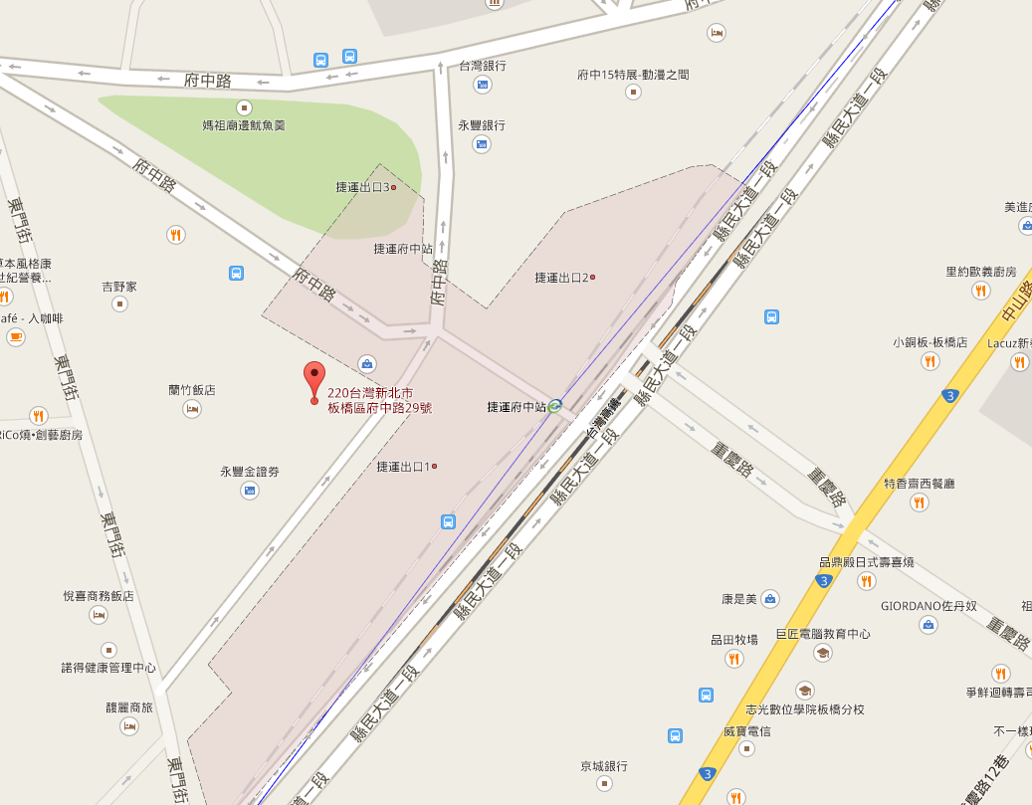
捷運府中站捷運府中站1號出口正對面(板橋區農會第二大樓第八研習廳)

